BÁO CÁO THỰC HÀNH LAP 2  
LẬP TRÌNH HƯỚNG ĐỐI TƯỢNG

Contents

Problem Modeling and Encapsulation 1

1.Đề bài 1

2.Yêu cầu bài toán 1

3.Usecase diagram 2

4.Class diagram 3

5.Mã nguồn chương trình 3

6.Demo chương trình 6

Hình 1 Usecase diagram 3

Hình 2 Class diagram 4

Hình 3 Source code: Aims.java 4

Hình 4 Source code: DigitalVideoDisc.java 5

Hình 5 Source code:Cart.java 6

Hình 6 Demo 7

# Problem Modeling and Encapsulation

## 1.Đề bài

Thiết kế hệ thống mới cho dự án AIMS. (Hiện tại chỉ có 1 loại phương tiện: DVD).

## 2.Yêu cầu bài toán

Đối với người mua hàng

* Duyệt danh sách các DVD có sẵn trong cửa hàng
* Tìm kiếm DVD theo: tiêu đề, danh mục, giá cả
* Xem thông tin chi tiết của 1 DVD
* Thêm DVD vào giỏ hàng
* Xem giỏ hàng
* Sắp xếp DVD trong giỏ hàng theo tiêu đề hoặc chi phí
* Cập nhật số lượng DVD trong giỏ hàng
* Đặt hàng

Đối với người quản lý cửa hàng

* Đăng nhập, kiểm tra quyền
* Xem danh sách các đơn hàng đang chờ xử lý
* Xem chi tiết 1 đơn hàng và xử lý nó( đồng ý/ từ chối đặt hàng)
* Thêm(xóa) DVD mới vào(ra) danh sách sản phẩm

## 3.Usecase diagram

0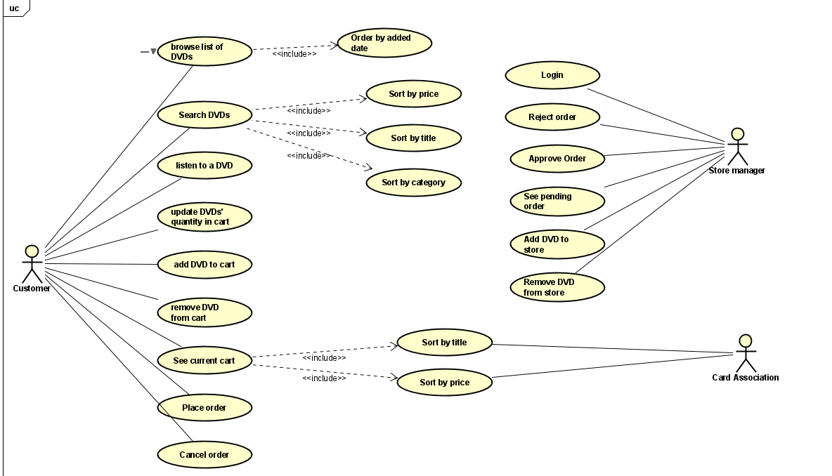

Hình 1 Usecase diagram

4.Class diagram

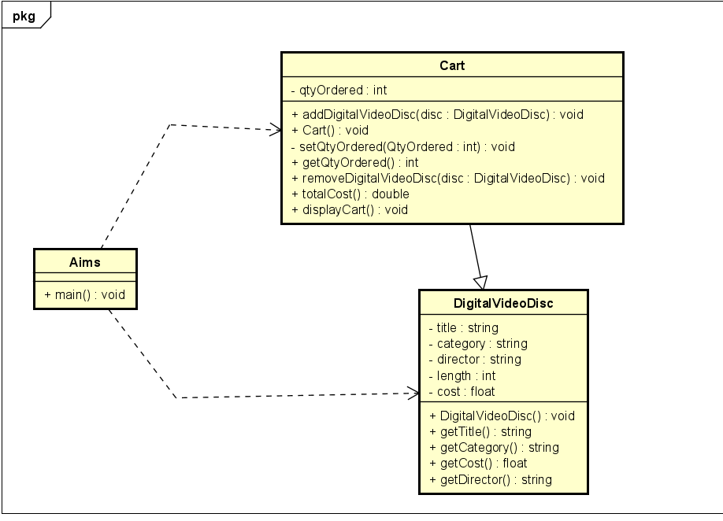

Hình 2 Class diagram

5.Mã nguồn chương trình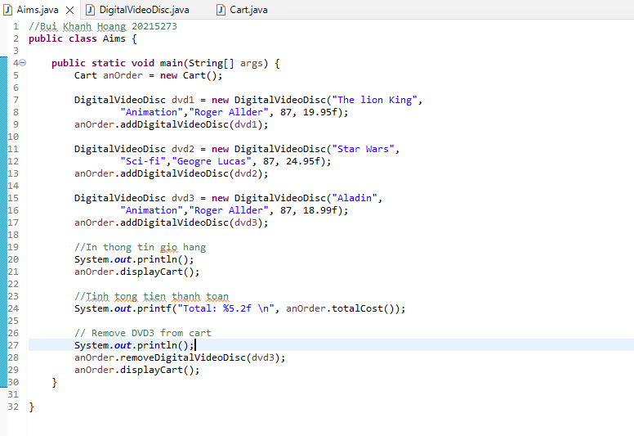

Hình 3 Source code: Aims.java

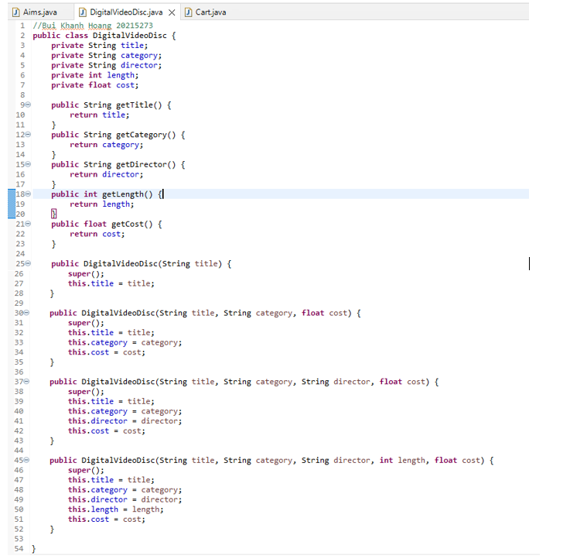

Hình 4 Source code: DigitalVideoDisc.java

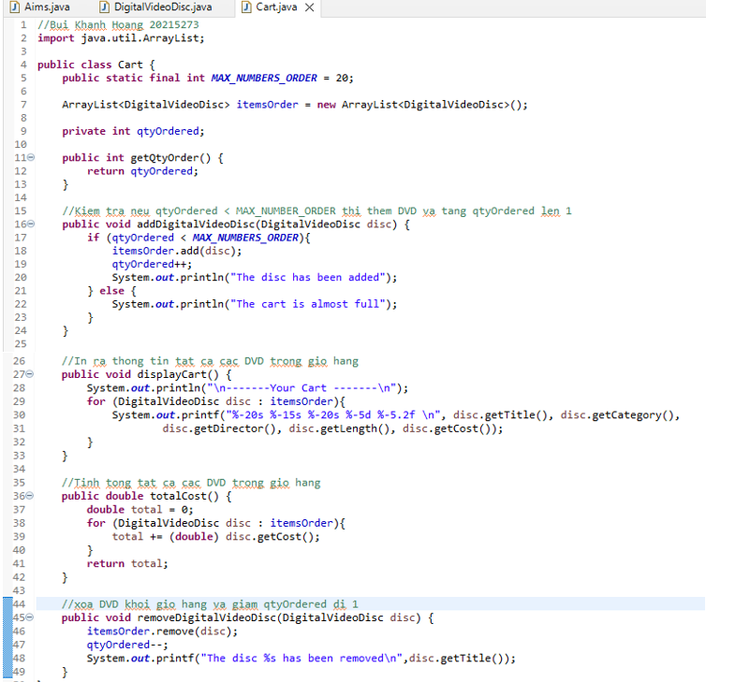

Hình 5 Source code:Cart.java

## 6.Demo chương trình

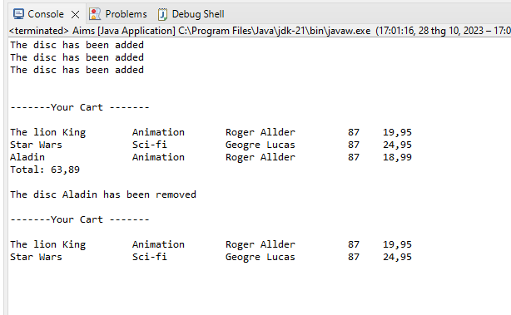

Hình 6 Demo